数学分析B第一学期期末试题(B)解答(2008.1)
一. 1. 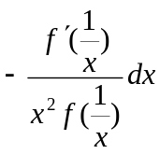 (没有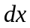扣1分)
2. 2
3. 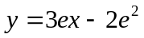
4. 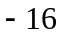
5. 4
6. 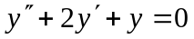
7. 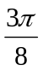
8. 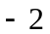, 4 (1分, 1分, 1分)
9. 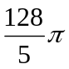
10. 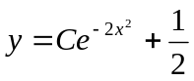 (没写扣1分) (只写出通解公式没算出积分给1分)
二. 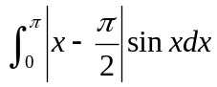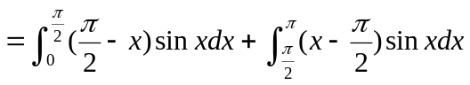 ……….(2分)
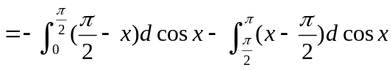 ………….(3分)
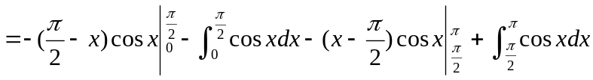 .………..(6分)
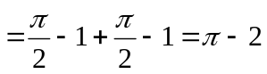 …….……………(8分)

三. 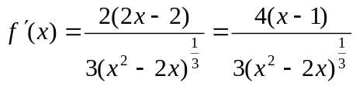 …………………………(2分)
令 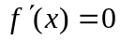, 得 
当 ,  时, 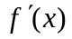不存在 ………………………….(5分)
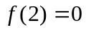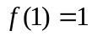
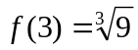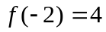
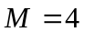 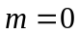 ……………………………(8分)
四. 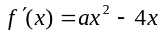 .. …………………………(1分)
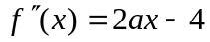 …………………………..(2分)
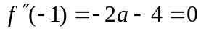 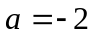 .………………………..(.4分)
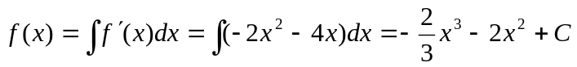 ……………(6分)
由 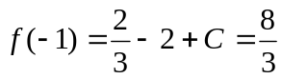 得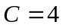
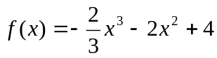 ……………………………(8分)

- 设时刻物体表面温度为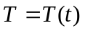, 则
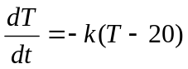 ……………………………(2分)
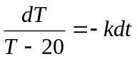 …………………………….(3分)
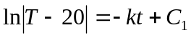
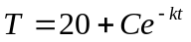 ……………………………(4分)
由 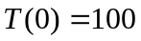 得 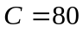
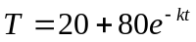 ……………………………(6分)
由 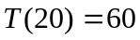 得 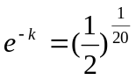
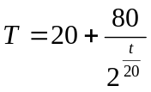 ….…………………………(8分)

六. 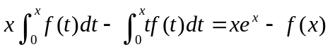 .……………………….(1分)
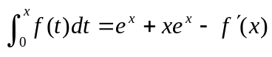 ………………………..(2分)
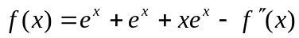
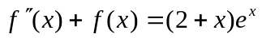 ………………………..(3分)
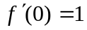 .………………………...(5分)
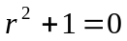 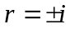 …………………………..(7分)
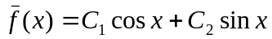 .…………………………..(8分)
设 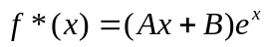 ………………………….(9分)
代入微分方程得 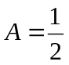 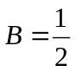
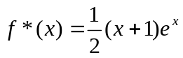 …..………………..(11分)
通解为 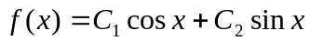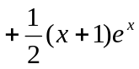 .………………….(12分)
由初始条件得 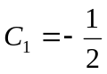 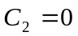
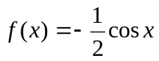 ...……………………(14分)

七. 对任意 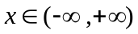
由于在处连续, 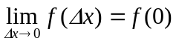 ………………….(2分)
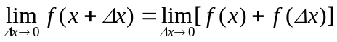 …………………..(4分)
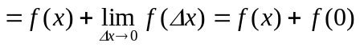 …….……………..(6分)
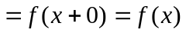 ……….……………(7分)
故在处连续, 因此在连续 .…………………….(8分)

八. 由题设 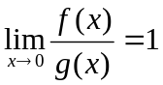 ………………………..(1分)
又 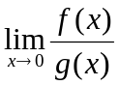
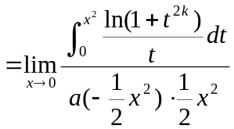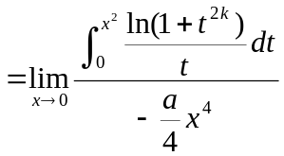 …….…….……..(3分)
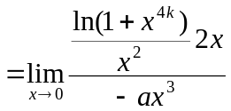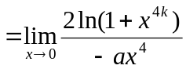 ……………………(5分)
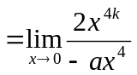 ….…………………(6分)
故 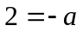 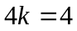
得 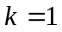 ….………………….(8分)

九. 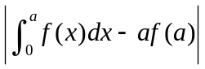
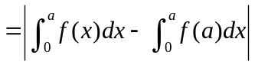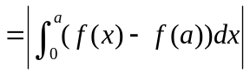 ……………….(2分)
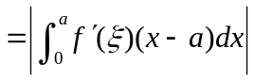 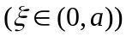 ……………………(4分)
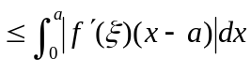 ……………………….(5分)
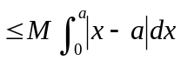 …….………………...(6分)
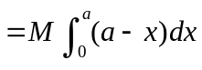 …….…………………(7分)
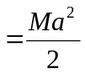 …….………………….(8分)

